关于DPC算法中dc的实验：

实验目标：找出一种结构的数据集DPC不是很适合的，然后去想办法改进它。

使用Aggregation数据集

当dc=4%是，有以下结果，只自动选择五类

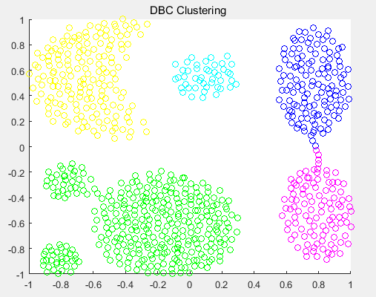

当dc=2%是，有以下结果，只自动选择9类

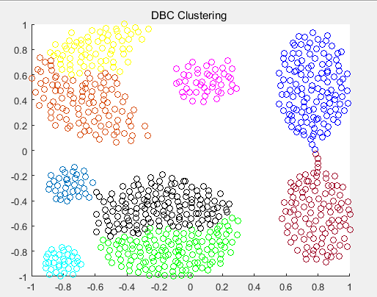

手动输入类别号时，可以获得比较好的效果

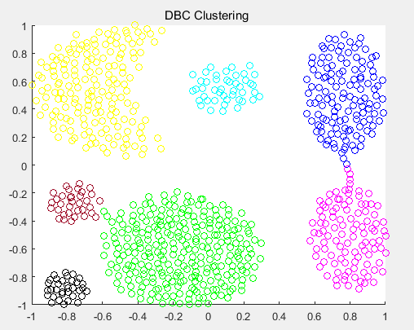

在spiral数据集下：

不管是自动，还是手动选择数据集，不管dc=4%或者8%。都能取得很好的效果。。

